LAPORAN KARYA ILMIAH AKHIR NERS

ANALISIS PEMBERIAN KOMPRES DINGIN DENGAN ICE PACK TERHADAP PENURUNAN NYERI

PADA PASIEN POST KATETERISASI DI RUANG ICCU

RUMAH SAKIT PANTI RAPIH YOGYAKARTA



Elisabeth Caesaradina Dwi Raga Putri
(202554129)

PROGRAM STUDI KEPERAWATAN PROFESI NERS
SEKOLAH TINGGI ILMU KESEHATAN PANTI RAPIH YOGYAKARTA
2026

LAPORAN KARYA ILMIAH AKHIR NERS

ANALISIS PEMBERIAN KOMPRES DINGIN DENGAN ICE PACK TERHADAP PENURUNAN NYERI

PADA PASIEN POST KATETERISASI DI RUANG ICCU

RUMAH SAKIT PANTI RAPIH YOGYAKARTA

Elisabeth Caesaradina Dwi Raga Putri
(202554129)

PROGRAM STUDI KEPERAWATAN PROFESI NERS SEKOLAH TINGGI ILMU KESEHATAN PANTI RAPIH YOGYAKARTA
2026

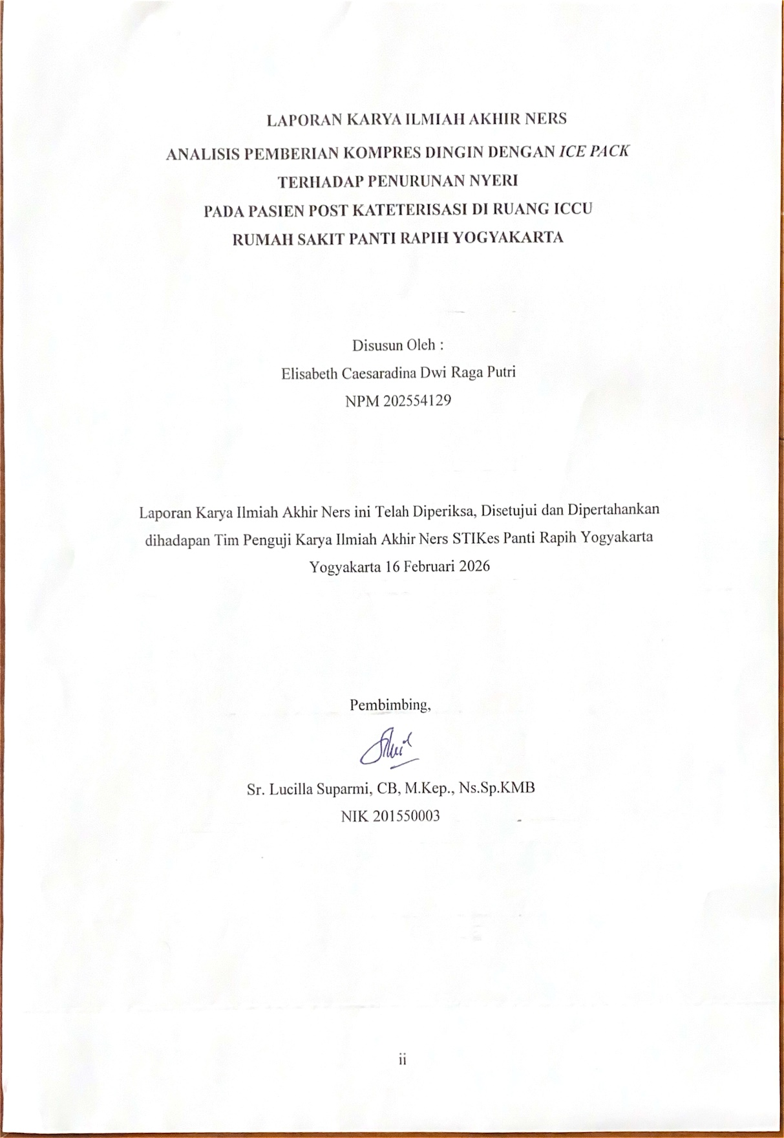

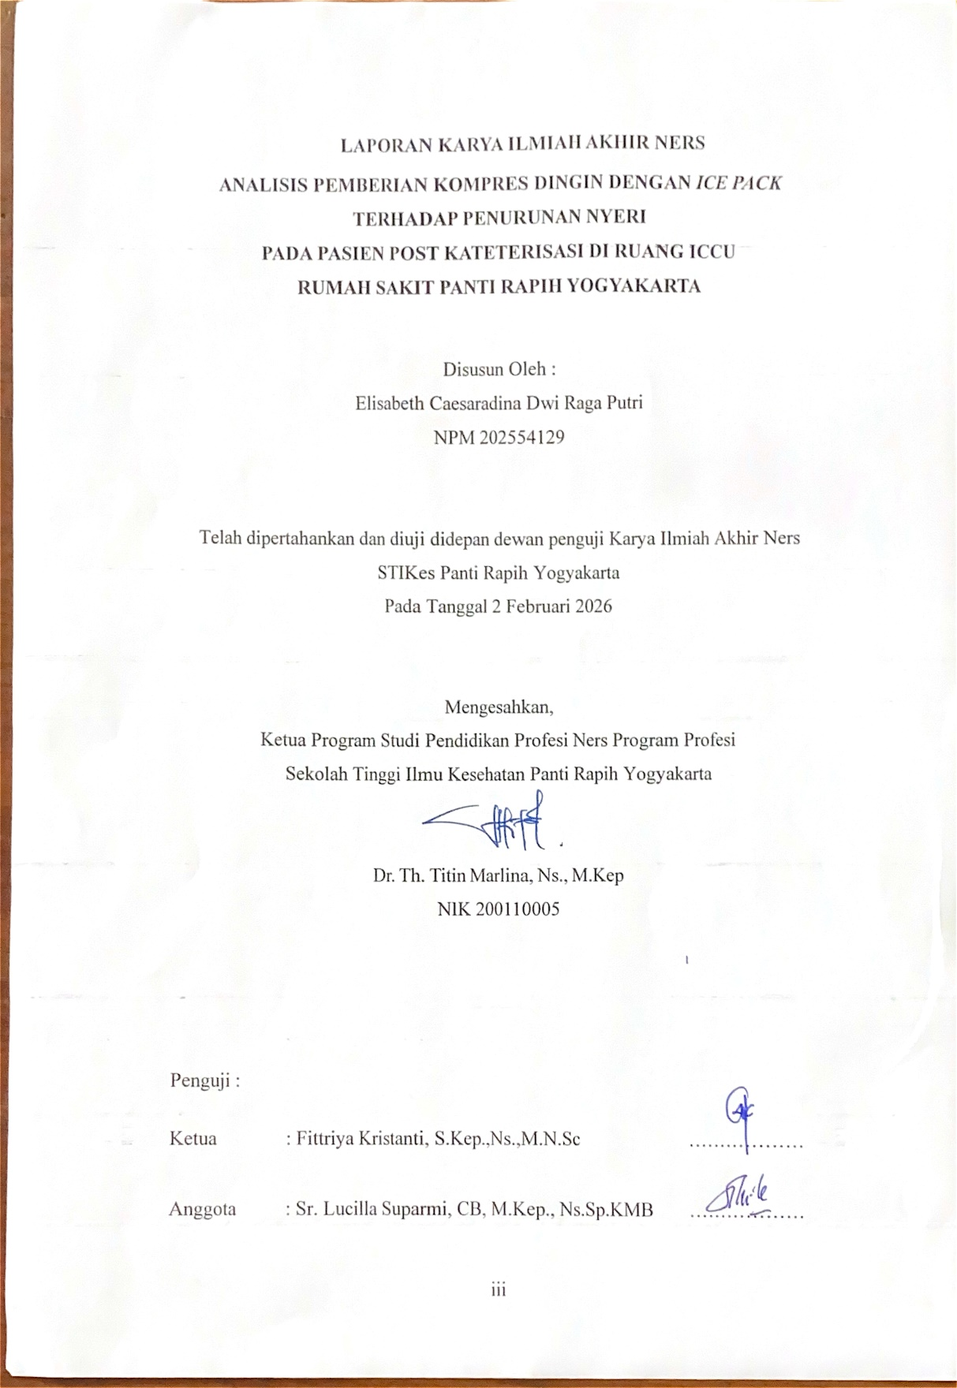

INTISARI
Nama : Elisabeth Caesaradina Dwi Raga Putri
NIM : 202554129
Judul : Pengaruh Pemberian Kompres Dingin dengan Ice Pack terhadap Penurunan Nyeri pada Pasien Post Kateterisasi Jantung di Ruang ICCU Rumah Sakit Panti Rapih Yogyakarta
Tanggal Ujian : 2 Februari 2026
Pembimbing : Sr. Lucilla Suparmi, CB, M.Kep., Sp.KMB
Jumlah Pustaka : 35 pustaka (2020-2025)
Jumlah Halaman : 32 halaman
Nyeri pada area akses radial pasca kateterisasi jantung, khususnya pada pasien yang terpasang radial compression device, sering menurunkan kenyamanan dan dapat mengganggu proses pemulihan; salah satu intervensi nonfarmakologis yang dapat digunakan adalah kompres dingin karena berpotensi menurunkan konduksi impuls nyeri dan memberikan efek vasokonstriksi lokal. Studi kasus ini bertujuan mengidentifikasi tingkat skala nyeri sebelum penerapan kompres dingin dengan ice pack serta menganalisis perbedaan nyeri sebelum dan setelah intervensi pada pasien pasca kateterisasi jantung di ruang ICCU Rumah Sakit Panti Rapih Yogyakarta. Metode yang digunakan adalah studi kasus pada tiga responden dengan kriteria terpasang radial compression device, pengukuran intensitas nyeri dilakukan menggunakan skala nyeri numerik sebelum intervensi, kemudian diberikan kompres dingin menggunakan ice pack selama 20 menit, dan dilakukan pengukuran ulang setelah intervensi. Hasil menunjukkan sebelum intervensi skala nyeri berada pada rentang nyeri sedang dengan skor 5, 3, dan 4, dan setelah kompres dingin selama 20 menit terjadi penurunan nyeri pada seluruh responden, yaitu responden pertama dari 5 menjadi 2, responden kedua dari 3 menjadi 1, dan responden ketiga dari 4 menjadi 1, sehingga kompres dingin dengan ice pack efektif menurunkan nyeri pada pasien post kateterisasi jantung yang terpasang radial compression device. Simpulan studi ini menegaskan bahwa kompres dingin ice pack selama 20 menit menurunkan intensitas nyeri dari nyeri sedang menjadi nyeri ringan pada seluruh responden. Disarankan bagi perawat ruang CB3RK agar terapi kompres dingin menggunakan ice pack dapat diterapkan pada pasien post kateterisasi jantung dengan kriteria yang sama sebagai bagian manajemen nyeri nonfarmakologis, dengan tetap memperhatikan pemantauan kondisi kulit dan perfusi distal, sedangkan bagi peneliti selanjutnya disarankan memperluas luaran dengan menilai ukuran memar/hematoma (diameter/luas), perdarahan lokal, kenyamanan pasien, kebutuhan analgesik dalam 24 jam, serta efek samping kulit, dan mempertimbangkan faktor jenis akses (radialis/femoralis), penggunaan antikoagulan, serta komorbid agar hasil lebih kuat dan aplikatif..
Kata Kunci: Kompres dingin, ice pack, nyeri, kateterisasi jantung, VAS.

9

KATA PENGANTAR
Puji syukur saya panjatkan kepada Tuhan Yang Maha Esa, karena atas rahmat dan karunia-Nya, saya dapat menyelesaikan penelitian ini yang berjudul "Analisis Pemberian Kompres dingin dengan Ice pack Terhadap Pengurangan Nyeri Post Post Kateterisasi di Ruang ICCU Rumah Sakit Panti Rapih Yogyakarta".
Penelitian ini tidak akan terlaksana tanpa dukungan dari berbagai pihak yang memberikan bantuan, bimbingan, dan dorongan kepada saya selama proses penelitian ini berlangsung. Oleh karena itu, dengan segala kerendahan hati, saya ingin mengucapkan terima kasih yang sebesar-besarnya kepada:
- Sr Lucilla Suparmi CB, M.Kep., Sp.KMB yang telah memberikan bimbingan, arahan, serta dukungan yang sangat berarti dalam proses penyusunan penelitian ini. Bimbingan yang diberikan sangat membantu dalam memperjelas konsep, metodologi, dan analisis yang diperlukan.
- Keluarga tercinta yang selalu mendukung dan memberikan doa serta motivasi yang tak pernah surut selama proses penelitian ini. Tanpa dukungan dari keluarga, saya tidak akan dapat menyelesaikan tugas ini dengan baik.
Dengan selesainya penelitian ini, saya berharap hasilnya dapat memberikan kontribusi positif bagi pengembangan praktik perawatan pasien post PCI, sekaligus memperkaya ilmu pengetahuan di bidang keperawatan jantung. Saya menyadari penelitian ini masih jauh dari sempurna, sehingga sangat mengharapkan kritik dan saran yang membangun demi perbaikan di masa mendatang. Semoga karya ini bermanfaat dalam meningkatkan kualitas hidup pasien melalui pengaturan posisi tempat tidur yang tepat.

Yogyakarta, 10 Januari 2026

Penulis

DAFTAR ISI

INTISARI v
KATA PENGANTAR vi
DAFTAR ISI vii
DAFTAR TABEL x
DAFTAR GAMBAR xi
DAFTAR LAMPIRAN xii
BAB I PENDAHULUAN 1
1.1 Latar Belakang 1
1.2 Rumusan Masalah 3
1.3 Tujuan Studi Kasus 3
1.4 Manfaat Studi Kasus 4
BAB II TINJAUAN PUSTAKA 5
2.1 Penyakit Jantung Koroner (PJK) 5
2.1.1 Definisi 5
2.1.2 Faktor Risiko 5
2.1.3 Etiologi 7
2.1.4 Pemeriksaan Penunjang 7
2.1.5 Penatalaksanaan Medis 9
2.2 Percutaneous Coronary Intervention 10
2.2.1 Definisi 10
2.2.2 Kategori tindakan 11
2.2.3 Indikasi 11
2.2.4 Prosedur 12
2.2.5 Komplikasi 12
2.3 Konsep Nyeri 13
2.3.1 Definisi 13
2.3.2 Klasifikasi 14
2.3.3 Mekanisme nyeri 14
2.3.4 Macam-macam instrument pengukuran nyeri 14
2.4 Penatalaksanaan Nyeri Pada Pasien Post PCI 16
2.4.1 Analgesik Non-Opioid (Parasetamol dan NSAID) 16
2.4.2 Analgesik Opioid (Jika Diperlukan) 17
2.4.3 Kompres Dingin (Cold Compression) dengan Ice Pack 17
2.5 Kompres Dingin 18
2.5.1 Konsep Kompres dingin dengan ice pac k dalam Keperawatan 18
2.5.2 Mekanisme Kerja Kompres Dingin 18
2.5.3 Efektivitas Kompres dingin dengan ice pack dalam Mengurangi Nyeri Pasca Kateterisasi 19
2.5.4 Implikasi Terhadap Praktik Keperawatan di ICCU 19
2.6 Jurnal PICO 20
BAB III METODE KASUS 23
3.1 Rancangan studi kasus 23
3.2 Subyek dalam studi kasus 23
3.3 Kriteria sampel 23
3.3.1 Kriteria Inklusi 23
3.3.2 Kriteria Eksklusi 23
3.4 Lokasi studi kasus 24
3.5 Waktu studi kasus 24
3.6 Instrumen dalam studi kasus 24
3.6.1 Visual Analog Scale (VAS) 24
3.6.2 Lembar Observasi 25
3.7 Etika penerpan EBN 25
BAB IV HASIL DAN PEMBAHASAN 26
4.1 Gambaran umum kasus 26
4.1.1 Jenis kelamin 26
4.1.2 Usia 27
4.2 Penerapan kompres dingin dengan kompres dingin dengan ice pack 28
4.2.1 Tingkat nyeri sebelum pemberian kompres dingin dengan ice pack 28
4.2.2 Tingkat nyeri sesudah pemberian kompres dingin dengan ice pack 29
4.3 Keterbatasan Studi Kasus 30
BAB V SIMPULAN DAN SARAN 31
5.1 Simpulan 31
5.2 Saran 31
DAFTAR PUSTAKA 32
LAMPIRAN

DAFTAR TABEL

Tabel 2. 1 Strategi Pencarian Jurnal 20
Tabel 2. 2 Tabel PICO 22
Tabel 4. 1 Gambaran umum kasus 26
Tabel 4. 2 Penerapan Kompres dingin dengan ice packdengan Icepack 28

0

DAFTAR GAMBAR

Gambar 2. 1 Gambaran Pembuluh Darah PJK 5

DAFTAR LAMPIRAN
Lampiran 1 Lembar Persetujuan (Inform Consent) Menjadi Responden
Lampiran 2 Lembar Observasi Pasien Post Percutaneous Coronary Intervention (PCI)
Lampiran 3 Lembar Konsultasi
Lampiran 4 Standar Operasional Prosedur Kompres Dingin Dengan Ice Pack
Lampiran 5 Hasil Penelitian
Lampiran 6 Dokumentasi Tindakan

